|  |  |
| --- | --- |
| نام و نام خانوادگی | **میثاق محقق** |
| شماره دانشجویی | **810199484** |
| تاریخ ارسال گزارش | **1402.08.01** |

|  |  |  |
| --- | --- | --- |
|  | **به نام خدا**  **دانشگاه تهران**  **دانشکده‌ مهندسی برق و کامپیوتر** |  |
| **درس آزمایشگاه پایگاه‌داده**  **دستورکار اول** | | |

**فهرست**

**پاسخ 1**. **طراحی پایگاه‌داده برای سامانه تغذیه** 1

1-1. جدول امکانات 1

2-1. طراحی دستی 2

3-1. سایت SqlDBM 2

4-1. توضیحات 3

**پاسخ 2** **– نصب نرم‌افزارهای مورد نیاز** 4

1-2. **نصب** 4

**پاسخ 3** **– وارد کردن جداول** 4

1-3. **نمودار در برنامه** 4

# **پاسخ 1**. **طراحی پایگاه‌داده برای سامانه تغذیه**

## **1-1. جدول امکانات**

|  |  |  |  |
| --- | --- | --- | --- |
| ردیف | کاربر | امکانات | فیلدها |
| 1 | استاد و دانشجو | شارژ حساب | تاریخ، وضعیت درخواست، مقدار شارژ |
| 2 | استاد و دانشجو | رزرو غذا | نام سلف، غذا، تاریخ |
| 3 | دانشجو | انتقال اعتبار | نام، شماره دانشجویی مبدا، شماره دانشجوی مقصد، وضعیت درخواست، تاریخ، مقدار اعتبار |
| 4 | دانشجو | ساخت گروه دوستان | نام گروه، شماره دانشجویی سرگروه، لیست شماره دانشجویی افراد عضو |
| 5 | دانشجو | کد فراموشی | تاریخ درخواست، مدت اعتبار، کد |
| 6 | دانشجو | امتیاز دادن به غذا | غذا، امتیاز |
| 7 | دانشجو | مشاهده تراکنش‌ها | تاریخ، مقدار تراکنش، روش تراکنش |
| 8 | مدیر سامانه | ساخت اطلاعیه | نام اطلاعیه، توضیحات، تاریخ |
| 9 | مدیر سامانه | مدیریت کاربران | نام، نام خانوادگی، شماره دانشجویی، ایمیل |
| 10 | مدیر سامانه | تعریف غذا | لیست غذاها |

## **2-1. طراحی دستی**

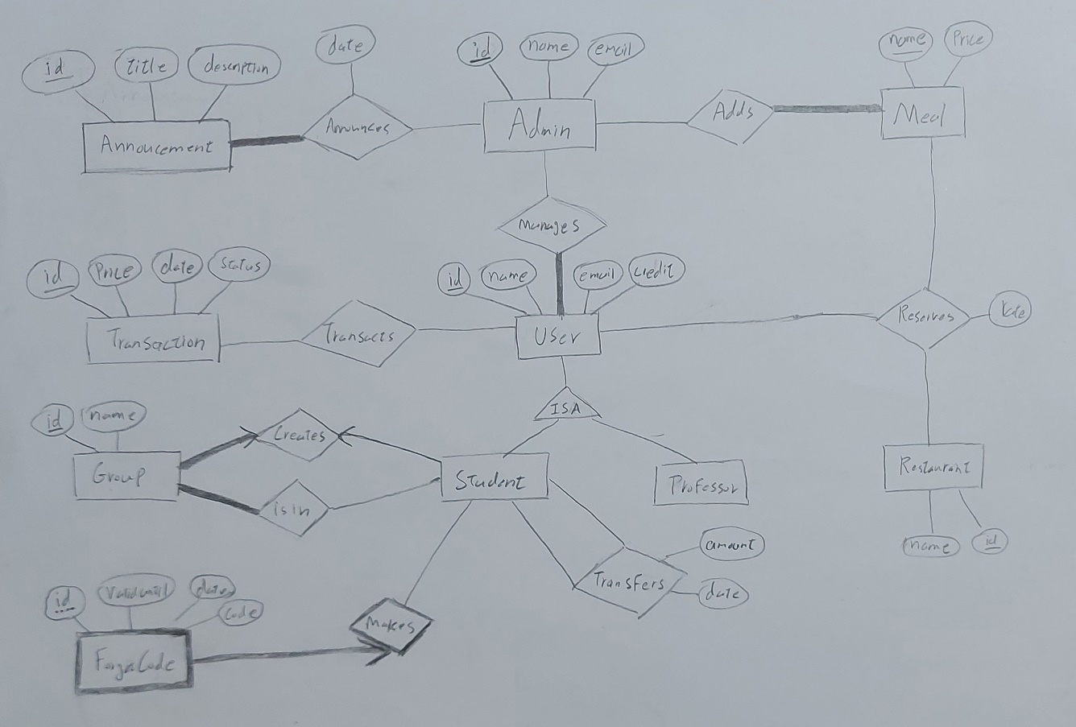

## **3-1. سایت SqlDBM**

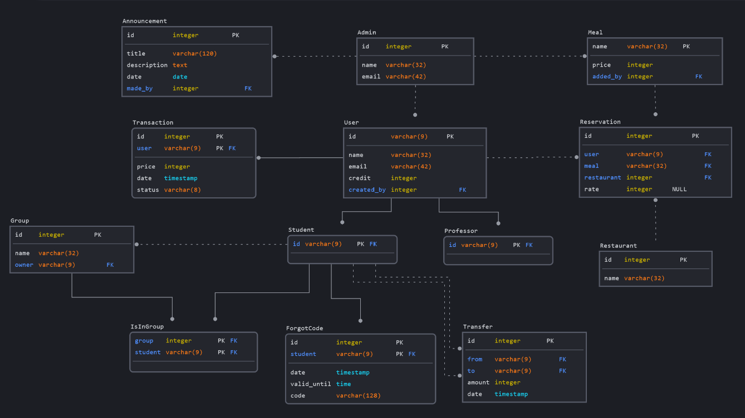

## **4-1. توضیحات**

در نمودار طرح شده، موجودیت‌های اصلی 10 تا هستند و پس از وارد کردن در سایت، می‌بینیم که 3 موجودیت اضافه شده اند که رابطه‌های Reserves، Transfer و IsInGroup می‌باشند.

جدول Users به دو نوع جدول که Student و Professor است تقسیم می‌شود و کاربران یکی از این دو نوع هستند و Admin جدولی جدا دارد. کلید اصلی این جدول 9 کاراکتر بوده که شماره دانشجویی یا شماره استاد می‌باشد.

کاربرانی که Student هستند چند کار بیشتر از Professor-ها می‌توانند انجام دهند که از جمله آنها، انتقال اعتبار به یک Student دیگر، ساخت و عضویت در گروه‌های دوستان و دریافت کد فراموشی می‌باشد.

رزرو کردن یک غذا به سه جدول foreign key دارد که شامل خود کاربری که رزرو کرده، غذای رزرو شده، و سلف انتخاب شده است.

مدیریت کاربران توسط ادمین صورت می‌گیرد و همه کاربران توسط آنها ساخته شده اند. ادمین‌ها می‌توانند اطلاعیه بسازند و غذاهای هفته بعد را تعیین کنند.

کاربران می‌توانند با انجام تراکنش اعتبار حساب خود را اضافه کرده و با آن رزرو کنند.

یک دانشجو می‌تواند حداکثر یک گروه بسازد (خط فلش دار) و هر گروه دقیقا یک سازنده دارد (خط پر و فلش دار). همچنین هر گروه حداقل یک عضو (به جز سازنده) نیاز دارد.

عضویت در گروه با یک جدول جدید که شامل رفرنس به گروه و دانشجو است هندل می‌شود. یعنی به ازای هر عضو گروه، یک سطر در این جدول داریم که به آن دو اشاره می‌کند.

انتقال وجه نیز به طور مشابه با یک جدول که به دو دانشجو اشاره کرده و مبلغ و تاریخ را مشخص می‌کند ساخته شده است.

کد فراموشی weak entity در نظر گرفته شده و یعنی با ترکیب id آن با کلید دانشجو قابل تشخیص است.

# **پاسخ 2** **– نصب نرم‌افزارهای مورد نیاز**

## 1-2. **نصب**

برنامه‌های مدنظر (PostgreSQL 15 و DBeaver) نصب شدند.

# **پاسخ 3** **– وارد کردن جداول**

## 1-3. **نمودار در برنامه**

نمودار ER پس از وارد نمودن sql با استفاده از ابزار dbeaver در دیتابیس hw1:

